INTERNET FIESTA 2015
Név: ___________________________
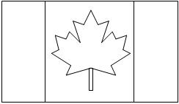
1. A lenti zászlók közül melyik a magyar zászló? Ha megvan, akkor színezd ki a megfelelő színekkel!

2. Mi Baranya megye megyeszékhelye?
a.) Budapest b.) Pécs c.) Debrecen d.) Szeged

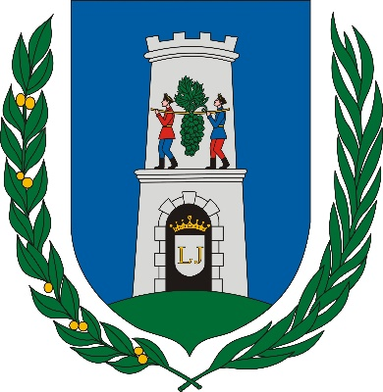
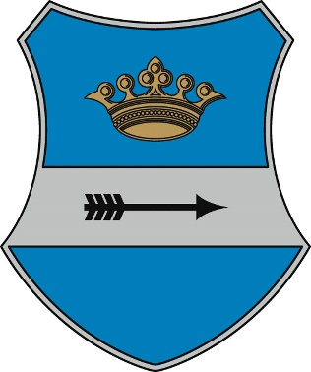
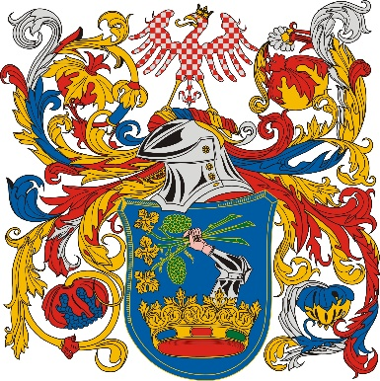
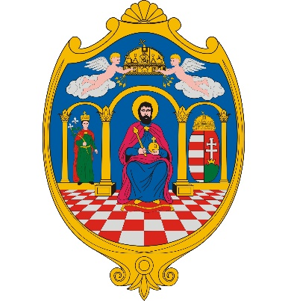
3. Keress rá az interneten Baranya megye címerére. Karikázd be a helyes címert!

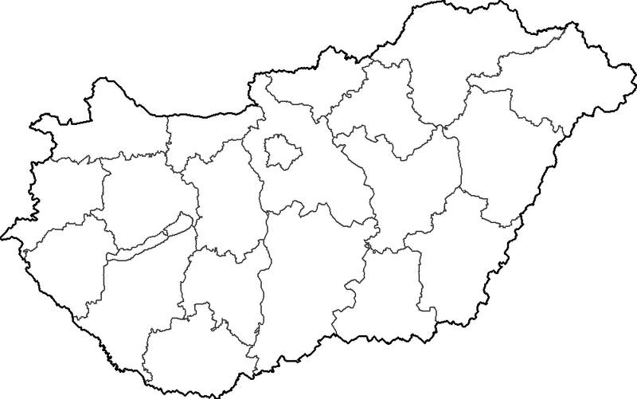
4. A képen Magyarország 19 megyéje látható. Jelöld be a kedvenc színeddel Baranya megyét!

5. Sorolj fel 3 szomszédos falut!
___________________________, ___________________________, _________________________

6. Ha te lennél a faludban a polgármester mi lenne a címered? Rajzold meg és színezd ki!

BÓNUSZ FELADAT, PLUSZ AJÁNDÉKÉRT!
7. A könyvtárbusz 9 órakor indul el Pécsről és 10 órára ér le az első megállóhelyre. Minden faluban másfél órát tölt és egyik faluból a másikba fél óra alatt ér át. Egy nap 3 faluba látogat a könyvtárbusz. A legutolsó faluból a hazafele tartó út ugyanannyi ideig tart, mint az első faluba való eljutás.
- Hány órakor ér vissza a könyvtárbusz Pécsre?
______________________________________
- Összesen hány órát van úton a könyvtárbusz?
______________________________________
- Összesen hány órát szolgáltat a könyvtárbusz?
______________________________________

